**今日动态**

**3月13日 星期四 晴**

1. **入园情况：**

今日来园27位小朋友。2位小朋友请假。

**2.区域活动**

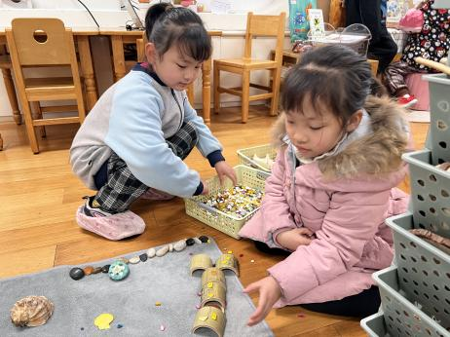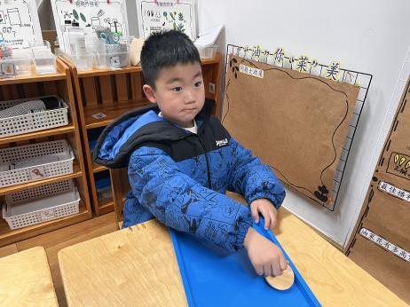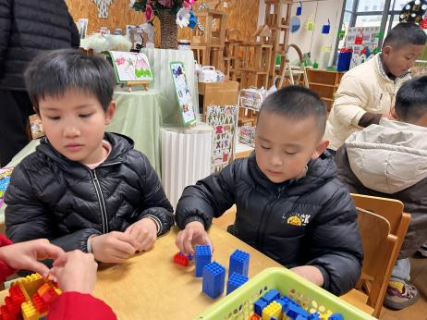

**桌面建构区**

吴予希和何艺杰两位小朋友在玩乐高积木。

**科探区**

谭成晨小朋友在玩陀螺。

自然材料区

陈苇如何潘妍伊两位小朋友在建构海底世界。

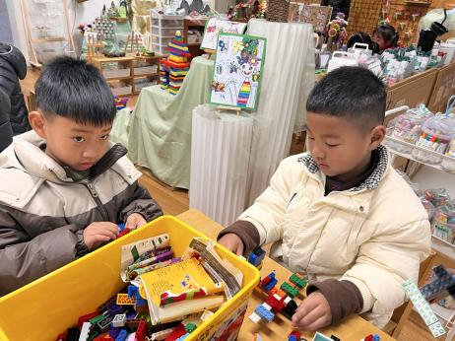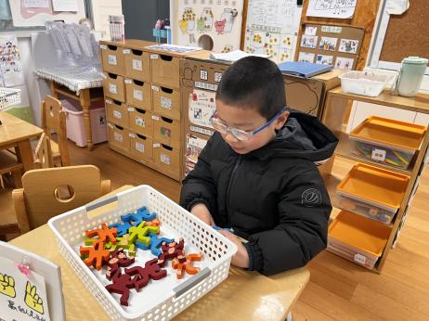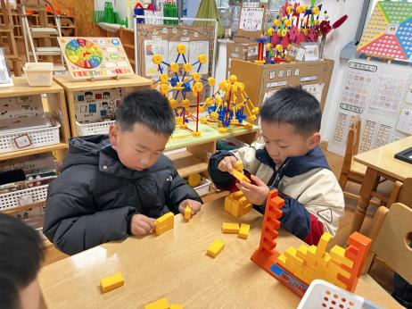

**益智区**

徐知行和王润川两位小朋友在玩推墙游戏。

益智区

姜悦宸小朋友在玩猴子叠叠乐。

**桌面建构区**

孙浩燃和蒋乐宇两位小朋友在玩乐高积木。

**3.集体活动**

《小卓玛上学》是一首藏族乐曲，每小节有两拍、节奏稳定。乐曲旋律欢快、活泼体现了小卓玛向往上学读书的喜悦心情。本次活动主要引导幼儿感受乐曲旋律、结构，想像乐曲所表现的情节，用简单的肢体动作表达自己对音乐的理解以及小卓玛上学的快乐心情。

我班幼儿喜欢音乐活动，能够认真倾听感知乐曲的主旋律，大部分幼儿能够判断出乐曲的结构感受乐曲的情绪。但是部分幼儿缺乏想象力，不能在旋律中大胆想象故事内容和情节。

**4.户外活动**

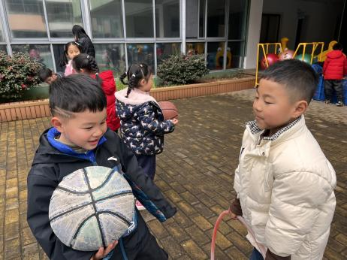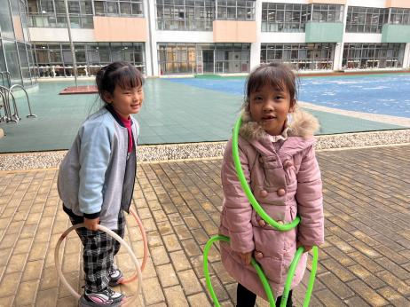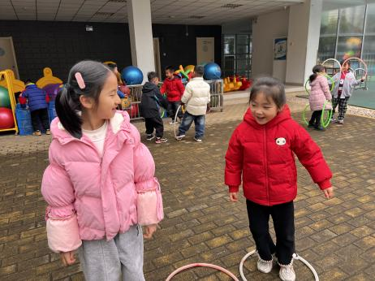

**5.生活活动**

早点：牛奶、脆脆酥。

午饭：麦片饭、芝士虾球、菠菜炒木耳、番茄鸡蛋汤。

点心：奶香百合莲子汤。

水果：蓝莓、火龙果

**6.温馨提示**

现在已进入冬季，病毒又开始蠢蠢欲动了，诺如病毒就是其中之一。诺如病毒喜冷怕热，发病高峰在每年的10月至次年3月。它具有发病急、传播速度快、涉及范围广等特点。